本報告僅供委員參考 編號：第111－252號

國家通訊傳播委員會、國家運輸安全調查委員會暨行政院公共工程委員會
110年度單位決算評估報告

立法院預算中心
中華民國111年10月
國家通訊傳播委員會、國家運輸安全調查委員會暨行政院公共工程委員會110年度單位決算評估報告目錄
頁次
壹、國家通訊傳播委員會 1
一、通傳會為加強手機資安防護措施，委外辦理手機內建軟體資安檢測作業，110年初測通過率僅6.67%，允宜輔導業者強化資安設備，俾確保消費者權益 1
貳、國家運輸安全調查委員會 3
二、允宜提升鐵道列車事件紀錄器解讀能力，俾利調查時及早研判事故發生肇因 3
參、行政院公共工程委員會 5
三、110年度公共建設列管計畫年達成率95.87%，惟其計算基礎恐未能表達計畫實際情形，不利計畫之績效管考，允宜檢討並研議增加個案計畫之執行資訊，以利外界了解個案計畫管考情形 5
四、110年5,000萬以上之工程採購決標案件，流廢標2次以上件數比率增加，允宜研議改善 8
五、110年採購由中小企業承包或分包之目標比率提升至45%，惟8成以上機關實際比率達60%以上，允宜研議逐步調整目標比率，以加強對中小企業之協助 11
國家通訊傳播委員會、國家運輸安全調查委員會暨行政院公共工程委員會110年度單位決算評估報告
壹、國家通訊傳播委員會
行政院國家通訊傳播委員會(以下簡稱通傳會) 110年度歲入預算數43億3,331萬元，決算數38億2,223萬7千元，執行率88.21%，主要係於 109 年 8 月調整頻率使用費收費標準等措施，以鼓勵業者提升山林地區網路涵蓋率及促進 5G 垂直應用發展，致歲入較預算數減少；歲出預算數9億4,084萬1千元，決算數9億3,218萬7千元，執行率99.08%。茲就通傳會110年度決算評估如下：
一、通傳會為加強手機資安防護措施，委外辦理手機內建軟體資安檢測作業，110年初測通過率僅6.67%，允宜輔導業者強化資安設備，俾確保消費者權益
通傳會為強化資通安全及促進通訊傳播健全發展，於110年度預算「數位匯流物聯網資安防護」下編列獎補助費1.47億元，捐助財團法人電信技術中心(TTC)辦理「建立主動式防禦強化通傳網路防護韌性計畫」，其中包括智慧型手機內建軟體資安抽測等事項，以完備通傳網路資安監控分析通報與因應處理等作業。經查：
(一)108至110年度手機內建軟體資安抽測經費介於182萬元至297萬元之間
通傳會於106年3月訂定「智慧型手機系統內建軟體資通安全檢測技術規範」，為促使手機製造商在手機設計製造時更加重視手機內建軟體資安，以確保消費者權益，實施連網設備抽測制度，自108年度起委託電信技術中心之資安實驗室辦理智慧型手機內建軟體資安抽測工作，並於「建立主動式防禦強化通傳網路防護韌性計畫」明訂手機內建軟體之檢測件數，近3年度實際檢測數量及檢測經費分別為108年度10款、182萬4千元；109年度15款、287萬4千元；110年度15款、297萬4千元。
(二)近3年度初測通過率以108年度10%最高，109及110年度降為6.67%，允宜輔導業者強化資安設備，並提升檢測結果公告處理時效
依近3年度抽測通過情形顯示，108年度抽測10款，初測通過1款，109及110年度各抽測15款，初測通過皆僅1款，且109年度尚有1款未通過，故初測通過率以108年度10%最高，109及110年度降為6.67% (詳表1)，允宜輔導業者強化資安設備，俾提升手機內建軟體之資安防護力。另審計部抽查該會108至110年度手機內建軟體資安抽測結果，發現各年度初測完成至公告之期程長達7個月，建議縮減公告期程或即時分階段公告檢測結果資訊，以發揮資安抽測最大效益。
表1 108至110年抽測結果一覽表
項目 | 108年度 | 109年度 | 110年度
檢測數量 | 10款 | 15款 | 15款
初測通過 | APPLE iPhone XR | APPLE iPhone 11 | APPLE iPhone 12
初測未通過，經改善複測通過 | 第1次複測後通過7款  第2次複測後通過1款  公布後通過1款 | 13款 | 14款
未通過 | - | 1款 | -
初測通過率 | 10%(1/10) | 6.67%(1/15) | 6.67%(1/15)
資料來源:整理自國家通訊傳播委員會網站。
綜上，通傳會自108年度起委託財團法人電信技術中心辦理手機內建軟體資安之檢測，近3年度初測通過率最高僅10%，允宜賡續督促設備製造商重視資安風險與安全設計原則，並提升檢測結果公告處理時效，俾降低消費者使用手機之資安風險。
(分機：1930 芮家楨)

貳、國家運輸安全調查委員會
國家運輸安全調查委員會(以下簡稱運安會)110年度歲入預算數16萬5千元，決算數80萬2千元，執行率486.11%，主要係收取台鐵局違反運輸事故調查法之罰鍰收入60萬元所致(罰金罰鍰歲入預算無列數)；原歲出預算數1億8,844萬6千元，加計動支第二預備金1,229萬5千元後，歲出可用預算數2億74萬1千元，決算數1億8,014萬3千元，執行率89.74%。謹就該會110年度決算評估如下：
二、允宜提升鐵道列車事件紀錄器解讀能力，俾利調查時及早研判事故發生肇因
運安會110年度「精進運輸事故調查技術與預防研究」工作計畫決算3,257萬1千元，係辦理「建立多模組運輸事故調查能量計畫(2/4)」，包括5項重點：建立多模組運具紀錄器解讀能量、發展事故現場快速測繪技術、建立運具工程失效分析能量、建置整合式安全調查方法與分析系統，以及建置多模組人為因素分析技術等項目。經查：
(一)建立多模組運具紀錄器解讀能量之預期成果，係維持航空器、船舶及鐵道等運具紀錄器之解讀率至一定水準
運安會109-112年度辦理「建立多模組運輸事故調查能量計畫」，其中子計畫「建立多模組運具紀錄器解讀能量」110年度預期成果，包括：國籍航空器飛航記錄器解讀率保持100%，以及船舶與鐵道運具記錄裝置解讀率達80%等；依表1資料並觀諸運安會110年度決算中重要施政計畫執行成果，該會具備國籍飛航記錄器100%解讀能量，船舶航行資料紀錄器近85%解讀能力，以及鐵道列車紀錄裝置84%之解讀能力，並持續提升中。
(二)宜持續提升高鐵及捷運等列車紀錄器之解讀能量，俾利調查時及早判讀肇因
該會110年度對於鐵道列車紀錄裝置解讀能力84%之計算基準，係因普查之50款鐵道列車中，該會具備當中42款列車之資料解讀能力，另8款列車包括桃捷、新北捷、高捷、高鐵700T以及林鐵動力列車等，須由業者協助方能取得資料，或因安裝國外製造之事件紀錄器，需原廠解讀軟體方能轉譯原始資料，因此該會尚缺乏解讀能力。為促進我國運輸安全，確保運輸事故安全調查之品質與效率，允宜持續規劃提升高鐵及捷運等列車事件紀錄器解讀能量，俾利調查時得以及早研判事故發生肇因。
表1 運安會各項運具記錄器解讀率 單位：%
類別 | 108年度實際數 | 109年度預計數 | 109年度實際數 | 110年度預計數 | 110年度實際數
國籍航空器飛航紀錄器解讀率 | 100 | 100 | 100.00 | 100.00 | 100.00
船舶紀錄器解讀率 | N/A | N/A | 74.00 | 80.00 | 84.63
鐵道運具紀錄器解讀率 | N/A | N/A | 44.00 | 80.00 | 84.00
說 明：1.108年因甫自飛安會改制為運安會，僅執行飛航紀錄器普查；109年首次執行船舶紀錄器及鐵道運具紀錄器普查，無預設解讀率目標；另109年未執行汽車運輸業行車紀錄器普查。
2.船舶紀錄器部分僅統計國籍船公司所轄船舶，無法統計來台靠港之外籍船舶安裝情形。
3.汽車運輸業行車紀錄之樣本數不足，故不予列計。
資料來源：運安會及110年國籍船舶之水路記錄器普查報告。
綜上，運安會辦理「建立多模組運輸事故調查能量計畫」之預期成果及實施內容，係持續保持及提升各類運具紀錄器之解讀能量及解讀率，觀諸該會110年度對於8款鐵道列車缺乏解讀能力，為利於運輸事故發生後，得以及時解讀紀錄資料，允宜持續提升高鐵及捷運等列車之事件紀錄器解讀能量，以利事故調查作業。
(分機：1911 劉雲霞)
參、行政院公共工程委員會
行政院公共工程委員會(以下簡稱工程會)110年度歲入預算數5,336萬8千元，決算數4,018萬7千元，執行率75.30%；歲出預算數4億1,116萬2千元，決算數3億8,194萬4千元，執行率92.89%。謹就工程會110度決算評估如下：
三、110年度公共建設列管計畫年達成率95.87%，惟其計算基礎恐未能表達計畫實際情形，不利計畫之績效管考，允宜檢討並研議增加個案計畫之執行資訊，以利外界了解個案計畫管考情形
為有效推動重大公共建設計畫，工程會依109年6月19日訂定之「行政院公共工程委員會公共建設督導會報設置及作業要點」(以下簡稱督導會報要點)，成立「公共建設督導會報」，按月召開委員會議，協調解決跨部會或通案性問題。經查：
(一)110年度公共建設列管計畫年達成率95.87%
據督導會報要點第2點及第10點規定，該會列管之計畫範圍以「行政院政府計畫管理資訊網」(以下簡稱GPMnet系統)之當年度計畫經費達5,000萬以上之公共建設為原則，經費達成率未達85%者，相關主管機關應檢討改善。
另依「前瞻基礎建設特別條例」及「前瞻基礎建設計畫績效管考作業準則」，按公共建設計畫及科技發展計畫性質，分由工程會及科技部管考，國發會統籌專案列管，該會爰就前瞻基礎建設公共建設計畫每月提報公共建設督導會報。據該會111年1月間發布之「克服疫情影響 110年公建執行績效再創新高」新聞稿，110年度管控294項計畫共4,575.18億元，其中一般公共建設計畫215項3,613.87億元；前瞻基礎建設公共建設類計畫79項961.31億元，110年公共建設執行績效創歷年新高，達成率超越109年之95.67%，達95.87%。
(二)公共建設列列管計畫達成情形之表達未儘完備
據該會於網站公開之列管計畫執行情形，內容為各機關之計畫項數、列管經費、執行數(僅前瞻基礎建設公共建設類計畫有公開)、年分配經費執行率及達成率，公開格式詳表1及表2。
表1一般公共建設計畫
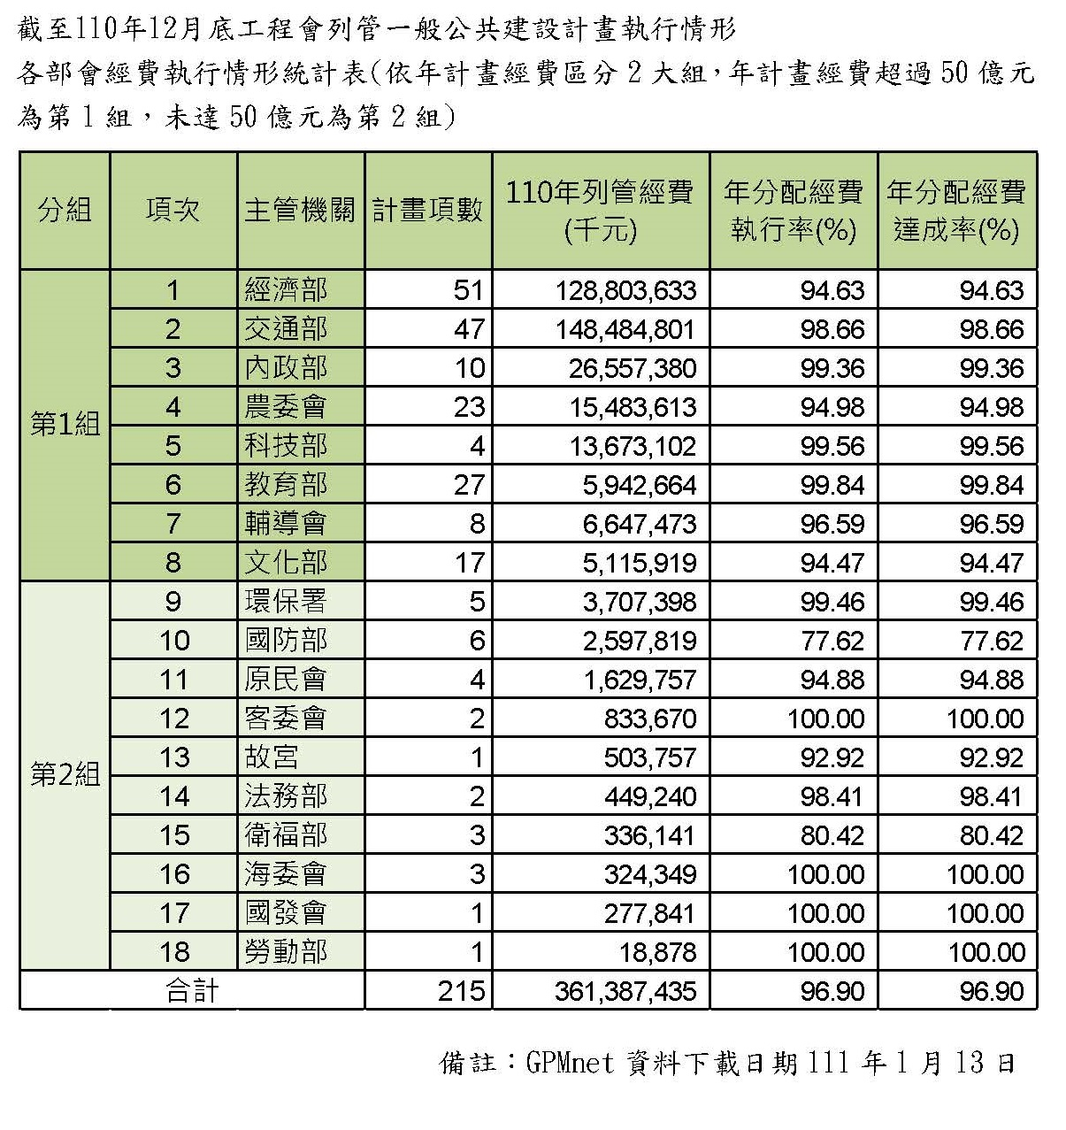

表2 前瞻基礎建設
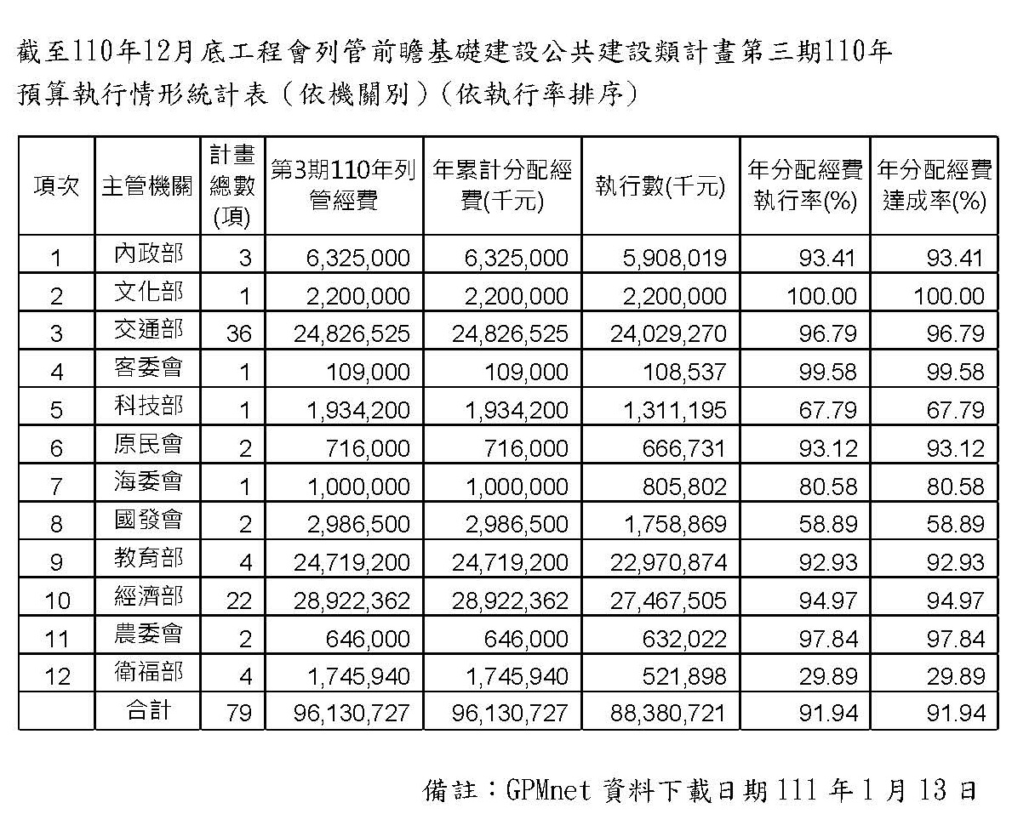

由表1及表2可知，公共建設列管計畫係以主管機關為主體公開經費執行情形，個案計畫之執行進度及經費執行資訊均闕如，不利外界了解個別計畫管考情形。
另執行數為年累計實現數、已執行應付未付數、節餘數及預付數之合計數，據以計算執行率作為年計畫經費達成率，惟預付數係機關先行支付廠商且依執行進度未扣回之部分，將其納為執行數有待商榷，如：交通部110年度一般公共建設列管計畫經費1,484億8,480萬1千元，執行率98.66%，惟執行數中預付數高達314億2,246萬3千元，占列管經費21.16%，倘不納為執行數，執行率降至77.50%；另節餘數雖可視為績效之一部，惟節餘數過高者，如：科技部110年度一般公共建設列管計畫經費136億7,310萬2千元，執行率99.56%，而執行數中節餘數為47億5,992萬7千元，占列管計畫經費之34.81%，就績效管考之角度，應檢討是否確依預計內容辦理或預算編列之合理性等。
綜上，工程會公開之公共建設列管計畫執行情形統計表僅提供主管機關之執行資訊，個案計畫之執行情形闕如，允宜研議充實相關內容，以利外界了解個案計畫管考情形；另計算達成率之執行數包括節餘數及預付數，恐未能表達計畫實際執行成效，不利個案計畫之績效管考，允宜檢討改善。

四、110年5,000萬以上之工程採購決標案件，流廢標2次以上件數比率增加，允宜研議改善
依政府採購法第19條規定：「機關辦理公告金額以上之採購，除依第20條及第22條辦理者外，應公開招標。」；第48條規定第1次公開招標必須有3家以上廠商投標方能開標，第2次招標無此限制；政府採購依金額基準區分為小額採購、公告金額、查核金額及巨額採購，其中工程類公告金額為100萬元，查核金額為5,000萬元。經查：
(一)110年公告招標之工程採購決標案件，流廢標2次以上情形較往年略有改善
據工程會資料，107至110年公告招標之工程採購決標案件介於3萬4,985件至4萬203件間，同期間決標金額介於5,236.57億元至 6,397.30億元，其中2次招標決標件數比率由88.93%增為90.11%，略呈增加之勢，故決標案件中流廢標2次以上件數比率由11.07%降至9.89%，顯示110年工程採購多次流廢標情形較往年略有改善，惟各年第1次招標時決標案件比率約近5成，且110年為48.50%較109年49.45%略為下降(詳表1)。
表1 107至110年工程採購案公告招標決標案件招標次數表
單位：件；新臺幣百萬元；%
年別 | 2次招標決標 |  |  |  |  |  |  |  | 流廢標2次以上決標 |  |  | 總件數
年別 | 第1次招標時決標 |  |  | 第2次招標時決標  (流廢標1次) |  |  | 小計
年別 | 件數 | 件數比率 | 決標  金額 | 件數 | 件數比率 | 決標  金額 | 件數 | 比率 | 件數 | 件數比率 | 決標  金額 | 件數 | 件數  比率 | 決標  金額
107 | 19,271 | 47.93 | 136,213 | 16,481 | 40.99 | 312,683 | 35,752 | 88.93 | 4,451 | 11.07 | 155,787 | 40,203 | 100.00 | 604,684
108 | 17,862 | 48.38 | 123,669 | 15,103 | 40.91 | 276,569 | 32,965 | 89.29 | 3,954 | 10.71 | 123,420 | 36,919 | 100.00 | 523,657
109 | 18,634 | 49.45 | 138,112 | 15,288 | 40.57 | 264,342 | 33,922 | 90.01 | 3,764 | 9.99 | 179,681 | 37,686 | 100.00 | 582,135
110 | 16,968 | 48.50 | 160,715 | 14,556 | 41.61 | 358,147 | 31,524 | 90.11 | 3,461 | 9.89 | 120,868 | 34,985 | 100.00 | 639,730
資料來源：工程會；本中心整理。
(二)110年5,000萬元以上之工程採購決標案件，流廢標2次以上情形較往年嚴重
107至110年公告決標之工程採購案件中，查核金額(5,000萬元)以上者約占3%，總決標金額約占7成(詳表2)，爰進一步以查核金額檢視金額較大之上工程採購決標案件流廢標情形發現，2次招標決標件數比率呈下降趨勢，110年比率78.21%，居107年以來最低，是以，流廢標2次以上始決標之件數比率逐年上升，由107年之18.62%升至110年之21.79%(詳表3)。
表2 107-110年查核金額以上工程採購案決標件數及金額占公告招標
單位：件；新臺幣千元；%
年別 | 工程採購案決標件數 |  |  | 工程採購案決標金額
年別 | 查核金額以上A | 公告招標B | 比率A/B | 查核金額以上C | 公告招標D | 比率C/D
107 | 1,090 | 40,203 | 2.71% | 425,244,448 | 604,683,867 | 70.33%
108 | 1,103 | 36,919 | 2.99% | 359,919,331 | 523,657,417 | 68.73%
109 | 1,116 | 37,686 | 2.96% | 421,128,171 | 582,135,289 | 72.34%
110 | 1,074 | 34,985 | 3.07% | 470,672,229 | 639,729,721 | 73.57%
合計 | 4,383 | 149,793 | 2.93% | 1,676,964,178 | 2,350,206,293 | 71.35%
資料來源：工程會；本中心整理。

表3 107至110年查核金額以上工程採購之招標次數及決標件數
單位：新臺幣千元；件；%
年別 | 2次招標決標 |  |  |  |  |  |  |  | 流廢標2次以上決標 |  |  | 總件數
年別 | 第1次招標時決標 |  |  | 第2次招標時決標 |  |  | 小計
年別 | 件數 | 件數比率 | 決標  金額 | 件數 | 件數比率 | 決標  金額 | 件數 | 件數比率 | 件數 | 件數  比率 | 決標  金額 | 件數 | 件數  比率 | 決標  金額
107 | 324 | 29.72 | 65,848 | 563 | 51.65 | 225,316 | 887 | 81.38 | 203 | 18.62 | 134,080 | 1,090 | 100.00 | 425,244
108 | 339 | 30.73 | 58,017 | 546 | 49.50 | 199,229 | 885 | 80.24 | 218 | 19.76 | 102,674 | 1,103 | 100.00 | 359,919
109 | 347 | 31.09 | 74,010 | 536 | 48.03 | 186,419 | 883 | 79.12 | 233 | 20.88 | 160,699 | 1,116 | 100.00 | 421,128
110 | 295 | 27.47 | 97,327 | 545 | 50.74 | 274,079 | 840 | 78.21 | 234 | 21.79 | 99,266 | 1,074 | 100.00 | 470,672
資料來源：工程會；本中心整理。
據工程會110年12月間發布之「工程會歸納流標主因 要求機關務實檢討」新聞稿指出，因政府採購法規定第1次招標必須有3家以上合格廠商始得開標，第2次招標則不受限制，近年9成案件在2次招標內決標，其餘約10%之流標案件，經個案檢討均有其個別因素，主辦機關應務實調整並注意生命週期各階段應相互扣合，以使各項工程能順利進行；該會歸納出工程流標主因為「預算不足」、「工期不實」、「設計書圖契約不合理」甚至有綁標情形，並已陸續要求機關應將全生命週期各階段納入考量，編列合理預算，以利工程順利推動。
綜上，因投標廠商家數限制，致近年工程採購案件逾5成未能於第1次招標時決標，而110年公告招標之工程採購決標案件，流廢標2次以上情形雖改善，惟其中5,000萬以上之採購決標案件流廢標2次以上情形較往年嚴重，工程會允宜再就相關規定及實務上作法檢討並研議有效措施，以免發生工程因流廢標延宕之情形。

五、110年採購由中小企業承包或分包之目標比率提升至45%，惟8成以上機關實際比率達60%以上，允宜研議逐步調整目標比率，以加強對中小企業之協助
政府採購法第97條規定：「主管機關得參酌相關法令規定採取措施，扶助中小企業承包或分包一定金額比例以上之政府採購。前項扶助辦法，由主管機關定之。」經查：
(一)110年政府採購由中小企業承包或分包之目標比率由40%提升至45%
工程會依政府採購法第97條訂定之「扶助中小企業參與政府採購辦法」第3條及第4條規定，各機關辦理採購，得視案件性質及採購規模規定投標廠商須為中小企業，或鼓勵廠商以中小企業為分包廠商；各該機關及其所屬機關該年度之採購由中小企業承包或分包(以下簡稱承包)之目標金額比率(以下簡稱目標比率)，由工程會會同經濟部與各相關機關會商後訂定。據工程會說明，為避免各機關要求從低訂定該比率，現行作法係訂定單一比率。99至109年之目標比率均為40%，於110年提升為45%。
(二)近2年採購由中小企業承包或分包之整體平均比率均逾8成
各機關採購由中小企業承包之平均比率原係以機關之採購案件為計算基礎，考量該目標比率應以適合中小企業承包案件為基礎較為合理，自109年起該比率計算基礎排除不適合中小企業承包之採購案。
109及110年各有近8成機關之逾10萬元採購由中小企業承包或分包之金額比率落於60％～100％間，未達目標比率各2家及1家，年平均比率各87.62%及86.78%，遠高於目標比率 (詳表1及表2)。
表1 109及110年逾10萬元採購由中小企業承包或分包之金額比率區間家數
109年 |  | 110年
區間 | 家數 | 區間 | 家數
0％～39.99％ | 2 | 0％～44.99％ | 1
40％～59.99 | 14 | 45％～59.99％ | 15
60％～79.99％ | 26 | 60％～79.99％ | 25
80％～100％ | 62 | 80％～100％25 | 62
合計 | 104 | 合計 | 103
資料來源：109、110年之政府採購執行情形。

表2 109及110年逾10萬元採購由中小企業承包或分包之總金額及所占比率 單位：新臺幣千元
機關類別 | 109年 |  |  | 110年
機關類別 | 機關採購總金額A | 由中小企業承包或分包之總金額B | 所占比率A/B | 機關採購總金額C | 由中小企業承包或分包之總金額D | 所占比率D/C
中央機關 | 317,837,450 | 271,327,785 | 85.37% | 323,161,885 | 271,212,590 | 83.92%
地方機關 | 252,261,786 | 228,208,089 | 90.46% | 261,116,881 | 235,803,948 | 90.31%
合計 | 570,099,236 | 499,535,874 | 87.62% | 584,278,766 | 507,016,538 | 86.78%
說 明：中央機關含事業單位。
資料來源：109、110年之政府採購執行情形。
綜上，為扶助中小企業，工程會依政府採購法訂定政府採購由中小企業承包之目標比率，自99年起維持40%，於110年提高至45%，惟109及110年執行結果，整體平均比率均逾86%，且近8成機關達60%以上，是以，目標比率容有提高空間，允宜研議逐步調整，以加強對中小企業之協助。
(分機：8669 馮于容)

歲入決算數係80萬2,074元，除以預算數16萬5千元後，執行率為486.11%。
運安會110年度預算總說明第6頁。
運安會110年鐵道列車紀錄裝置普查報告第12頁。
詳參行政院公共工程委員會公共建設督導會報設置及作業要點「二、本要點之列管公共建設範圍如下：…（二）行政院政府計畫管理資訊網（以下簡稱GPMnet系統）之當年度計畫經費達新臺幣5千萬元以上之公共建設計畫。但有下列情形之一者，不納入列管：…。」、「十、…。前項經費達成率未達85%者，相關主管機關應檢討改善。前二項經費達成率，以GPMnet系統審定當年度12月底計畫執行情形為準。」
前瞻基礎建設特別條例第10條第1項：「主管機關專案列管及考核本條例所列計畫之執行。」
詳工程會網站：首頁/網站資訊/新聞稿 「克服疫情影響 110年公建執行績效再創新高」111-1-31。
下載自工程會網站：首頁/工程管理/公共建設計畫執行/列管計畫執行情形。
年計畫經費達成率=年累計執行數(年累計實現數+年累計已執行應付未付數+年累計節餘數+累計預付款)÷年計畫經費
據國發會網站：首頁/查詢專區/經濟小辭典 預付數為「依合約關係，經廠商提供擔保後，由執行機關先行支付廠商之款項，且依執行進度未扣回之部分」。
節餘數及預付數資料來源為GPMnet系統。
政府採購法第48條：「機關依本法規定辦理招標，除有下列情形之一不予開標決標外，有3家以上合格廠商投標，即應依招標文件所定時間開標決標：…。」、「第1次開標，因未滿3家而流標者，第2次招標之等標期間得予縮短，並得不受前項3家廠商之限制。」
小額採購：工程、財物及勞務均為10萬元；公告金額：工程、財物及勞務均為100萬元；查核金額：工程、財物為5,000萬元，勞務為1,000萬元；巨額採購：工程2億元、財物1億元、勞務2,000萬元。
詳工程會網站：首頁/網站資訊/新聞稿 「工程會歸納流標主因 要求機關務實檢討」110-12-14。
扶助中小企業參與政府採購辦法第 3 條：「機關辦理採購，於不違反法令或我國所締結之條約或協定之情形下，得視案件性質及採購規模，規定投標廠商須為中小企業，或鼓勵廠商以中小企業為分包廠商。」、「未達公告金額之採購，除中小企業無法承做、競爭度不足、標價不合理或有本法第22條第1項各款、第104條第1項第1款與第3款及第105條第1項各款情形者外，以向中小企業採購為原則。」
扶助中小企業參與政府採購辦法第4條：「主管機關應會同經濟部於每一會計年度開始後2個月內，與國民大會、總統府、國家安全會議、五院及院屬各一級機關與直轄市及縣(市)政府會商後，訂定各該機關及其所屬機關該年度之採購由中小企業承包或分包之目標金額比率，並刊登於政府採購公報。」、「前項所稱目標金額比率，得依機關之性質分別訂定之。」
詳工程會網站公開之各年度政府採購執行情形。
如：適用條約或協定之採購、巨額採購、辦公室租賃採購、依各目的法規規定決標對象僅得為非屬中小企業之特定專業人員者，不適合由中小企業承作案件。

